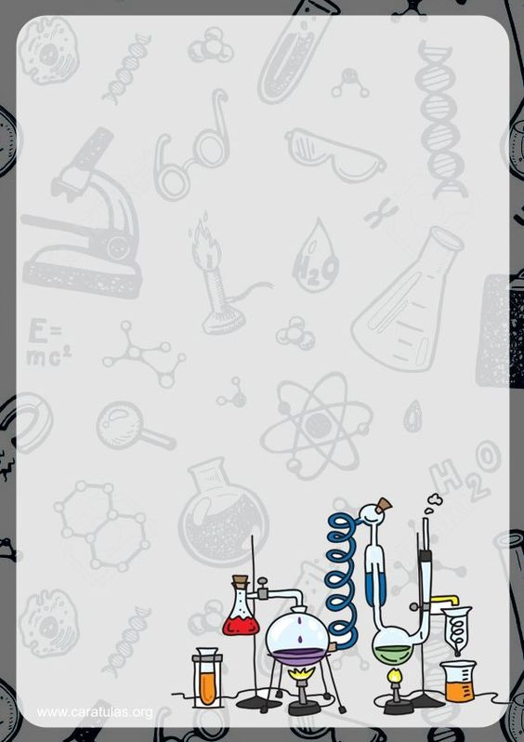

**Escuela Normal de Educación Preescolar**

**Licenciatura en Educación Preescolar**

Ciclo Escolar 2020-2021

Curso: Estrategias para la exploración del mundo natural

Titular: David Gustavo Montalván Zertuche

Alumna: Evelin Medina Ramírez.17

Sandra Luz Flores Rodriguez.09

Alondra Esmeralda Cortes Albizo. 06

“**Análisis científico y didáctico”**

**Segundo Semestre**

**Sección: D**

**Junio 2021**

**ANALISIS CIENTIFICO: LUZ Y SUS FENOMENOS**

En base a lo investigado sobre el tema “La luz y sus fenómenos” comprendemos que la luz es un fenómeno en forma de energía que ilumina las cosas, nos permite verlas con más claridad y procede de fuentes naturales y artificiales.

La luz se transmite en forma de ondas, quiere decir que es un reflejo lo cual nos permite de esta manera ver los objetos y colores de nuestro alrededor.

Se transmite mediante fuentes de luz de los cuales existen dos tipos los cuales son:

1. *La luz natural:* es la que como su nombre lo indica proviene de la naturaleza, como por ejemplo la luz del sol, el fuego, los relámpagos, la luna e incluso de algunos animales como las luciérnagas.
2. *La luz artificial:* La que se fabrica por las personas con ayuda de otras fuentes de energía, por ejemplo, la vela, una lámpara, una linterna, cerillos, los tubos fluorescentes, entre muchos otros más.

Por otra parte, también existen los objetos iluminados los cuales son aquellos que reflejan la luz que ellos reciben.

Existen muchos fenómenos naturales producidos por la luz como, por ejemplo, los relámpagos, los eclipses, el arcoíris y muchos más, pero de los cuales retomaremos algunos para la realización de nuestras actividades didácticas.

*El arcoíris*: es un fenómeno óptico, consta de diferentes colores tales como rojo, naranja, amarillo, verde, azul y violeta. Lo cual entendemos que el arcoíris se forma cuando la luz del sol pasa a través de las gotas de agua que quedan en la atmosfera.

*La sombra:* lo entendemos como la ausencia de la luz, porque se refleja cuando la luz no se puede ver y ocupa todo el espacio detrás de un objeto que la produce.

*El calor:* Es una energía que se produce de un objeto a otro cuando están en contacto y a diferente temperatura. Existen diferentes formas en que se transfiere calor a cuerpos o diferentes zonas, por ejemplo, “calor a través de un material”: quiere decir cuando tomamos un satén caliente que estuvo expuesto mucho tiempo al sol o incluso en la estufa, “transferencia de calor”: cuando hervimos agua, “radicación”: se da por medio de ondas, que, aunque no lo tocamos se siente el calor, un ejemplo muy claro seria el fuego.

En conclusión, la luz es fundamental para nuestra vida diaria, forma parte de ella ya que cubrimos muchas de nuestras necesidades gracias a la luz y ahora sabemos las diferentes formas en que percibimos la luz y los fenómenos que esta ocasiona.

**ACTIVIDADES:**

|  |
| --- |
| Nombre de la situación didáctica |
| sombrita de animales |
| Propósito: que los niños conozcan y experimenten mediante una actividad divertida y atractiva para ellos, que conozcan el cómo y porque se forma la sombra y su relación con la luz |

|  |  |  |  |  |
| --- | --- | --- | --- | --- |
| Campo de formación académica | | Organizador curricular 1 | Aprendizajes esperados | |
| Exploración y comprensión del mundo natural y social | | Mundo natural | * Comunica sus hallazgos al observar seres vivos, fenómenos y elementos naturales, utilizando registros propios y recursos impresos. * Experimenta con objetos y materiales para poner a prueba ideas y supuestos. | |
| Organizador curricular 2 |
| Exploración de la naturaleza |
| Momentos | | | Materiales | Tiempo |
| Inicio | Explicamos a los niños sobre la actividad que se llevara a cabo; Aprovecharan esta actividad para salir de la sala de clase y utilizar el sol como fuente de luz para crear sombras sobre papel blanco. | | -Figuras de animales  -Hojas de maquina en blanco  Objetos | 30 min. |
| Desarrollo | Se dará la indicación a los niños que saquen los materiales que de pidieron (hojas en blanco, y sus figuras de animales u otro objeto) Los niños exploran cómo se generan las sombras y cómo estas pueden cambiar según la ubicación y el tamaño de las figuras. | |
| Cierre | el docente compartirá con los niños sobre lo que observaron en la actividad. | |

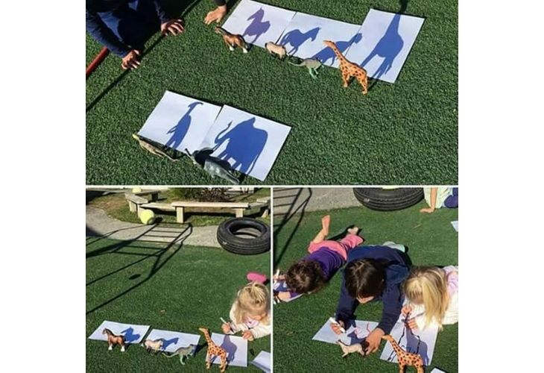

|  |
| --- |
| Nombre de la situación didáctica |
| ¿Luz natural o artificial? |
| Propósito: Que los niños puedan conocer que es la luz natural y artificial así como sus diferentes características, Reconociendo por medio de la actividad que fuente de luz se presenta |

|  |  |  |  |  |
| --- | --- | --- | --- | --- |
| Campo de formación académica | | Organizador curricular 1 | Aprendizajes esperados | |
| Exploración y comprensión del mundo natural y social | | Mundo natural | * Comunica sus hallazgos al observar seres vivos, fenómenos y elementos naturales, utilizando registros propios y recursos impresos. * Experimenta con objetos y materiales para poner a prueba ideas y supuestos. | |
| Organizador curricular 2 |
| Exploración de la naturaleza |
| Momentos | | | Materiales | Tiempo |
| Inicio | Se dara una breve explicación sobre la luz natural y artificial, y al concluir se entregara la hoja de trabajo. | | -Hoja de trabajo  -colores  . pegamento  -cuaderno de trabajo | 30 min. |
| Desarrollo | los niños contestaran la hoja de trabajo , con el objetivo que reconozacan cual es la fuente de luz que se presenta, escribiendo debajo de cada dibujo “natural” o “artificial”. | |
| Cierre | la maestra y los alumnos comparan sus respuesta en grupo. | |

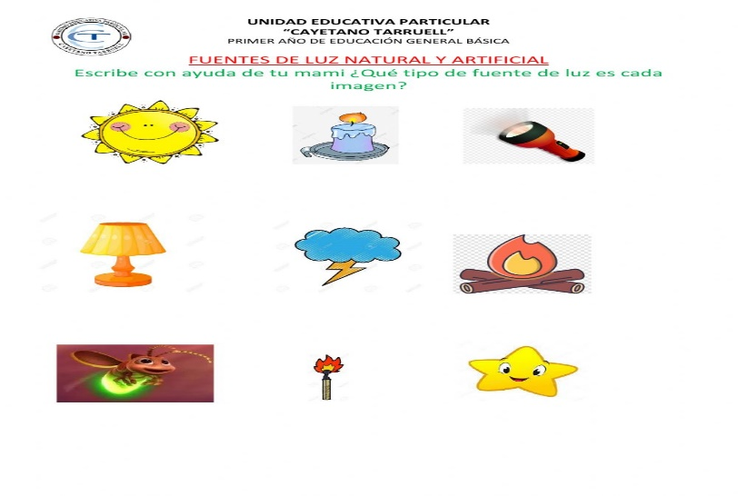

|  |
| --- |
| Nombre de la situación didáctica |
| “a comer” |
| Propósito: que los niños conozcan y experimenten mediante esta actividad la energía del calor, que puedan observar y conocer que el calor se trasmite de un objeto a otro, al igual que experimenten como es que se siente su cuerpo cerca del fuego, es decir si se sienten calor |

|  |  |  |  |  |
| --- | --- | --- | --- | --- |
| Campo de formación académica | | Organizador curricular 1 | Aprendizajes esperados | |
| Exploración y comprensión del mundo natural y social | | Mundo natural | * Comunica sus hallazgos al observar seres vivos, fenómenos y elementos naturales, utilizando registros propios y recursos impresos. * Experimenta con objetos y materiales para poner a prueba ideas y supuestos. | |
| Organizador curricular 2 |
| Exploración de la naturaleza |
| Momentos | | | Materiales | Tiempo |
| Inicio | la maestra pide a los alumnos que saquen los materiales que se pidieron (caja de zapatos, aluminio, palillos para brochetas y bombones) y explica la actividad que realizaran dándoles a conocer que harán una fogata casera y explicando su función sobre el tema del calor. | | -caja de zapatos  -aluminio  - palillos de brochetas - bombones. | 30 min. |
| Desarrollo | Los niños comenzaran a realizar el experimento con ayuda del docente, comenzando a forrar la caja por dentro y por fuera con aluminio, después colocaran los bombones en los palillos en forma de brocheta y los acomodaran dentro de la caja con la tapa abierta, dejando la caja afuera donde le de el sol aproximadamente unos 10 o 15 min. | |
| Cierre | los niños dibujaran en su cuaderno de trabajo los pasos que se realizó para hacer su fogata y comentaran en grupo que le paso a los bombones. | |

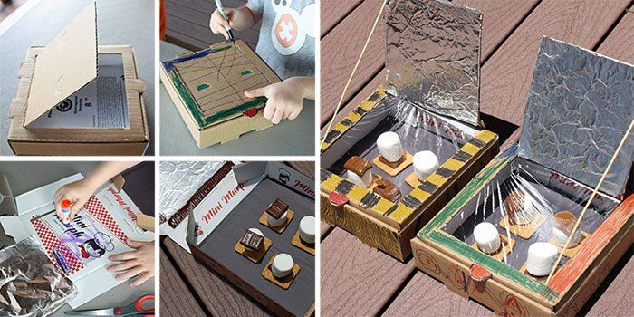

|  |
| --- |
| Nombre de la situación didáctica |
| Arcoíris casero |
| Propósito: conocer por qué y cómo se forma un arcoíris mediante una actividad donde los alumnos puedan observar el proceso mediante el cual verán una simulación de un arcoíris |

|  |  |  |  |  |
| --- | --- | --- | --- | --- |
| Campo de formación académica | | Organizador curricular 1 | Aprendizajes esperados | |
| Exploración y comprensión del mundo natural y social | | Mundo natural | * Comunica sus hallazgos al observar seres vivos, fenómenos y elementos naturales, utilizando registros propios y recursos impresos. * Experimenta con objetos y materiales para poner a prueba ideas y supuestos. | |
| Organizador curricular 2 |
| Exploración de la naturaleza |
| Momentos | | | Materiales | Tiempo |
| Inicio | La docente comenzara dando una breve explicación sobre cómo funciona el reflejo de la luz y que gracias a eso se puede hacer un arcoíris, explicando también como es que el arcoíris lo podamos ver de diferentes colores. (La luz del sol es blanca, el tono resultante de la unión de todos los colores. Estos, al igual que se unen, se pueden descomponer. Es lo que ocurre cuando la luz pasa a través de las gotitas que hay en la atmósfera y la descomponen en los colores que vemos en el cielo.) | | -vaso con agua o topper  - un disco  -una linterna | 30 min. |
| Desarrollo | la actividad se realizará en equipos de 5 personas, comenzando con una pregunta sobre que creen que realizaran, después eso sacaran sus materiales (un tóper o vaso grande con agua, un disco y una linterna) los niños colocaran el disco adentro del recipiente y encenderán la linterna dirigiéndola hacia el disco | |
| Cierre | Después de realizar el experimento los niños realizaran en su cuaderno de trabajo las siguientes preguntas: ¿Qué materiales utilizamos? ¿Cuántos pasos fueron? ¿Qué hicimos primero, después y final? ¿Qué sucedió? | |

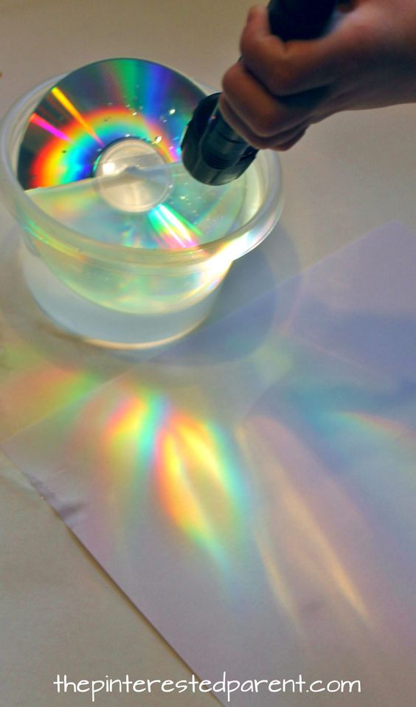

PLANEACIÓN EXPERIMENTO “A COMER BOMBONES”

|  |  |  |  |  |
| --- | --- | --- | --- | --- |
| Campo de formación académica | | Organizador curricular 1 | Aprendizajes esperados | |
| Exploración y comprensión del mundo natural y social | | Mundo natural | * Comunica sus hallazgos al observar seres vivos, fenómenos y elementos naturales, utilizando registros propios y recursos impresos. * Experimenta con objetos y materiales para poner a prueba ideas y supuestos. | |
| Organizador curricular 2 |
| Exploración de la naturaleza |
| Momentos | | | Materiales | Tiempo |
| Inicio | -Responde cuestionamientos sobre el tema del calor: ¿Qué es el calor? ¿para qué sirve? ¿conoces algunos ejemplos**?**  **-**observa en un video donde explique el tema de la luz. | | Video: <https://youtu.be/vvi-PCDoTR0> | **10 min.** |
| Desarrollo | Elaboran un experimento con los materiales que se pidieron (caja de zapatos, aluminio, palillos para brochetas y bombones) se les da a conocer que harán una fogata casera.  Realizan el experimento con ayuda del docente, comenzando a forrar la caja por dentro y por fuera con aluminio, después colocaran los bombones en los palillos en forma de brocheta y los acomodaran dentro de la caja con la tapa abierta, dejando la caja afuera donde le del sol aproximadamente unos 10 o 15 min. | | -caja de zapatos  -aluminio  - palillos de brochetas - bombones. | **-25 min** |
| Cierre | Plasman por medio de un dibujo en su cuaderno de trabajo los pasos que se realizó para hacer su fogata y comentaran en grupo que le paso a los bombones. | | **-**cuaderno de trabajo  colores | **-15 min** |

LA SOMBRA INVISIBLE

|  |  |  |  |  |
| --- | --- | --- | --- | --- |
| Campo de Formación Académico:  Exploración y Comprensión del Mundo Natural. | Organizador Curricular 1:  Mundo Natural  Organizador Curricular 2:  Exploración de la Naturaleza | | Aprendizajes Esperados:   * Comunica sus hallazgos al observar seres vivíos, fenómenos y elementos naturales, utilizando registros propios y recursos impresos. * Experimenta con objetos y materiales para poner a prueba ideas y supuestos. | |
| Nombre de la actividad: La Sombra Invisible | | | Materiales:   * Cerillos. * Linterna. * Diferentes objetos. | |
| Grado: 2 | | |
|  | | | | |
| MOMENTOS | | | MATERIALES | | TIEMPO | |
| INICIO:  Se empezara observando un video “¿Qué es la luz?, para después comentar: ¿Qué es lo que se observó?, ¿Qué se piensa que se realizara?, y si ya se tenía un conocimiento previo. | | | Video:  https://www.youtube.com/watch?v=vvi-PCDoTR0&ab_channel=Aula365%E2%80%93LosCreadores | | 4 min | |
| DESARROLLO:  Se llevará a cabo el experimento “La sobra Invisible”, en un Cuarto o lugar obscuro se pondrá una linterna frente a la linterna se colocarán diferentes objetos, observando así su proyección, después de esto se colocará un cerillo primero apagado y después encendido. (esto con ayuda de un adulto). | | | Materiales:   * Cerillos. * Linterna.   Diferentes objetos | | 15 min | |
| CIERRE:  Para finalizar se realizará una lluvia de ideas, sobre lo que se observó en el experimento y posteriormente un dibujo de este. | | | Hoja  Colores | | 10 min | |

Evaluación:

|  |  |
| --- | --- |
| Alumno: | Fecha: |
| Situación Didáctica: La Sombra Invisible | |

|  |  |  |
| --- | --- | --- |
| Campo de Formación Académico:  Exploración y Comprensión del Mundo Natural. | Organizador Curricular 1:  Mundo Natural  Organizador Curricular 2:  Exploración de la Naturaleza | Aprendizajes Esperados:   * Comunica sus hallazgos al observar seres vivíos, fenómenos y elementos naturales, utilizando registros propios y recursos impresos. * Experimenta con objetos y materiales para poner a prueba ideas y supuestos. |

|  |  |  |  |
| --- | --- | --- | --- |
| Indicadores: | Lo hace | No lo hace | Se le dificulta hacerlo |
| * El alumno muestra curiosidad por las actividades. |  |  |  |
| * Comunica sus hallazgos al observar seres vivíos, fenómenos y elementos naturales a partir de lo observado. |  |  |  |
| * Se muestra participativo y da a conocer sus ideas y supuestos. |  |  |  |
| * Realiza el experimento con éxito. |  |  |  |
| * Comprende cada una de las actividades. |  |  |  |
| Observaciones: | | | |

**EXPERIMENTO ARCOIRIS CASERO**

|  |
| --- |
| Nombre de la situación didáctica |
| ¡Vamos a imaginar! |
|  |

|  |  |  |  |  |
| --- | --- | --- | --- | --- |
| Campo de formación académica | | Organizador curricular 1 | Aprendizajes esperados | |
| Exploración y comprensión del mundo natural y social | | Mundo natural | * Comunica sus hallazgos al observar seres vivos, fenómenos y elementos naturales, utilizando registros propios y recursos impresos. * Experimenta con objetos y materiales para poner a prueba ideas y supuestos. | |
| Organizador curricular 2 |
| Exploración de la naturaleza |
| Fecha: | | **30 de junio de 2021** | Grado a aplicar: | 1er grado |
| Momentos | | | Materiales | Tiempo |
| Inicio | La docente comenzara dando una breve explicación sobre cómo funciona el reflejo de la luz y que gracias a eso se puede hacer un arcoíris, explicando también como es que el arcoíris lo podamos ver de diferentes colores. (La luz del sol es blanca, el tono resultante de la unión de todos los colores. Estos, al igual que se unen, se pueden descomponer. Es lo que ocurre cuando la luz pasa a través de las gotitas que hay en la atmósfera y la descomponen en los colores que vemos en el cielo.) | | -vaso con agua o topper  - un disco  -una linterna | 30 min. |
| Desarrollo | la actividad se realizará en equipos de 5 personas, comenzando con una pregunta sobre que creen que realizaran, después eso sacaran sus materiales (un tóper o vaso grande con agua, un disco y una linterna) los niños colocaran el disco adentro del recipiente y encenderán la linterna dirigiéndola hacia el disco | | Cuestionario | 5 min   |  |  |  |  | | --- | --- | --- | --- | | Aprendizaje | Grado de conocimiento | | | | No lo hace | Lo intenta | Lo hace bien | | ¿Logra reconocer los materiales utilizados? |  |  |  | | ¿Logra identificar los pasos del experimento? |  |  |  | | ¿Logra entender lo que sucedió? |  |  |  | | ¿comprende que es un arcoíris? |  |  |  | | ¿comprende la creación del arcoíris? |  |  |  | |
| Cierre | Después de realizar el experimento los niños realizaran en su cuaderno de trabajo las siguientes preguntas: ¿Qué materiales utilizamos? ¿Cuántos pasos fueron? ¿Qué hicimos primero, después y final? ¿Qué sucedió? | | Hojas  Lápiz  Colores | 5 min |

# Bibliografía

365, A. (27 de Octubre de 2016). *Youtube*. Obtenido de https://www.youtube.com/watch?v=vvi-PCDoTR0

Clarendon. (s.f.). *mass.edu.* Obtenido de https://www.mass.edu/stem/documents/preschoolcurricular/CEES%20Curriculum%20Light%20and%20Shadows%20-%20Spanish.pdf

Experimentos. (2021). *Pinterest.* Obtenido de https://www.xn--experimentosparanios-l7b.org/experimento-arcoiris-casero/

Raffino, M. E. (3 de Agosto de 2020). *Concepto.de* . Obtenido de https://concepto.de/luz/#ixzz6xS8oy0BI